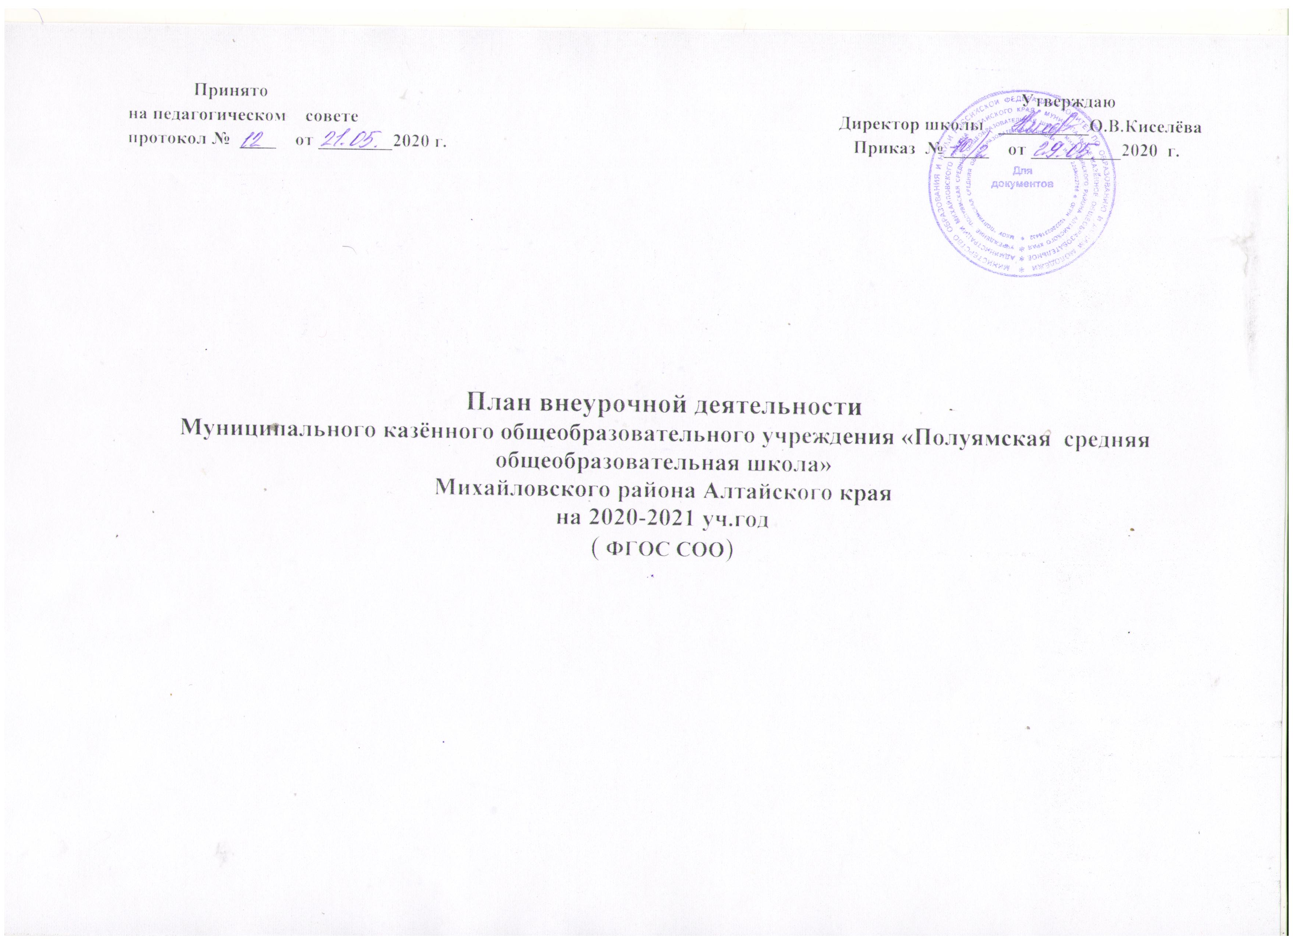

Пояснительная записка
План внеурочной деятельности является неотъемлемой частью основной образовательной программы среднего общего образования Муниципального казённого общеобразовательного учреждения «Полуямская средняя общеобразовательная школа» Михайловского района Алтайского края и нормативным документом, определяющим распределение часов внеурочной деятельности, определяющим состав и структуру направлений, формы организации, объём внеурочной деятельности, отводимой на формирование всесторонне развитой личности школьника.
План внеурочной деятельности составлен в соответствии с требованиями следующих нормативных документов:
- Конвенции о правах ребенка;
- Конституции Российской Федерации;
- Федерального Закона «Об образовании в Российской Федерации» (Принят Государственной Думой 21 декабря 2012 года. Одобрен Советом Федерации 26 декабря 2012 года).
- ФЕДЕРАЛЬНОГО ГОСУДАРСТВЕННОГО ОБРАЗОВАТЕЛЬНОГО СТАНДАРТА СРЕДНЕГО ОБЩЕГО ОБРАЗОВАНИЯ, утвержденного приказом МО и науки РФ от 17.05.2012 г. № 413, зарегистрированного и утвержденного в Минюст России от 07 июня 2012 г. № 24480 .
- Санитарно-эпидемиологических правил СанПиН 2.4.2.2821-10 «Санитарно- эпидемиологические требования к условиям и организации обучения в общеобразовательных учреждениях», введенные в действие Постановлением Главного государственного санитарного врача Российской Федерации от 29 декабря 2010 г. № 189 (зарегистрирован в Минюсте России 3 марта 2011 г.);
- Устава МКОУ «Полуямская СОШ» Михайловского района Алтайского края.
Под внеурочной деятельностью в рамках реализации ФГОС СОО понимается образовательная деятельность, осуществляемая в формах, отличных от классно - урочной, и направленная на достижение планируемых результатов освоения основной образовательной программы начального общего образования.
Главная цель внеурочной работы в МКОУ «Полуямская СОШ»– это формирование образованного, обладающего физическим, нравственным и социальным здоровьем, гражданина и патриота России, а так же создание условий для достижения обучающимися необходимого для жизни в обществе социального опыта и формирования принимаемой обществом системы ценностей, создание условий для многогранного развития и социализации каждого учащегося.
Задачи внеурочной деятельности:
1. Организация общественно-полезной и досуговой деятельности учащихся.
2. Включение учащихся в разностороннюю деятельность.
3. Формирование навыков позитивного коммуникативного общения.
4. Развитие навыков организации и осуществления сотрудничества с педагогами и др. в решении общих проблем.
5. Воспитание трудолюбия, способности к преодолению трудностей, целеустремленности и настойчивости в достижении результата.
6. Развитие позитивного отношения к базовым общественным ценностям (человек, семья, Отечество, природа, мир, знания, труд, культура).
7. Создание условий для эффективной реализации основных целевых образовательных программ различного уровня, реализуемых во внеурочное время.
8. Совершенствование системы мониторинга эффективности воспитательной работы в МКОУ «Полуямская СОШ».
9. Углубление содержания, форм и методов занятости учащихся в свободное от учѐбы время.
10. Совершенствование материально-технической базы организации досуга учащихся
Внеурочная деятельность в соответствии с требованиями ФГОС СОО организуется по основным направлениям развития личности (духовно-нравственное, социальное, общеинтеллектуальное, общекультурное, спортивно-оздоровительное, художественно-эстетическое и т. д.).
В основной образовательной программе школы выведена модель внеурочной деятельности, которая ориентирована на образовательные запросы обучающихся, родителей, общества, государства.
Содержание данных занятий формируется с учетом пожеланий обучающихся и их родителей (законных представителей) и осуществляется посредством различных форм организации, отличных от урочной системы обучения, таких как экскурсии, кружки, секции, круглые столы, конференции, диспуты, школьные научные общества, олимпиады, конкурсы, соревнования, поисковые и научные исследования, общественно полезные практики и т. д. Предполагается личное участие каждого ребенка.
Количество часов, выделяемых на внеурочную деятельность, составляет за 1 год обучения на этапе средней школы не менее 175 часов.
Реализация модели будет способствовать:
- овладению обучающимися в соответствии с возрастными возможностями разными видами деятельности (учебной, трудовой, коммуникативной, двигательной, художественной), умением адаптироваться к окружающей природной и социальной среде, поддерживать и укреплять свое здоровье и физическую культуру;
- формированию у обучающихся правильного отношения к окружающему миру, этических и нравственных норм, эстетических чувств, желания участвовать в разнообразной творческой деятельности;
- формированию знаний, умений и способов деятельности, определяющих степень готовности обучающихся к дальнейшему обучению, развитие элементарных навыков самообразования, контроля и самооценки.
Внеурочная деятельность учащихся дополняет основную образовательную программу и стимулирует познавательную деятельность школьников, способствует более глубокому усвоению учащимися материала, предусмотренного программой. Занятия по предметам школьного цикла имеют свое продолжение в разнообразных видах внеурочной деятельности учащихся.
Занятия организуются и проводятся с целью мотивации школьников, расширения их кругозора и всесторонней ориентации в окружающем их мире.
Данная модель ориентирована на создание единого образовательного пространства. Целью образования становится общекультурное, личностное и познавательное развитие учащихся, обеспечивающее такую ключевую компетенцию, как умение учиться.

План внеурочной деятельности 10 классах
МКОУ «Полуямская СОШ» на 2019-2020 учебный год
Направление развития личности | Внеурочные занятия по выбору | Формы деятельности | Класс | Количество часов в неделю | Место проведения | Решаемые задачи
Спортивно-оздоровительное | Спортивный час | Кружок | 10 | 1 | Спортивный зал | Всесторонне гармоническое развитие личности ребенка, формирование физически здорового человека, формирование мотивации  сохранения и укрепления здоровья
Общее интеллектуаль-ное | Риторика. Курс практической грамотности | Кружки,  теоретичес-  кие и практические занятия, круглые столы, диспуты | 10 | 1 | Учебный кабинет | Обогащение запаса учащихся научными понятиями и законами,  способствование формированию  мировоззрения, функциональной  грамотности, знакомство с  различными видами человеческой  деятельности, возможность раннего  выявления интересов и склонностей
 | Практическое обществознание |  | 10 | 1 | Учебный кабинет
Общекультурное | Литература и кино | Кружок | 10 | 1 | Учебный кабинет | Расширения их кругозора и всесторонняя ориентации в окружающем школьников мире
 | Английский для общения | Кружок | 10 | 1 | Учебный кабинет
Итого: 5ч

План внеурочной деятельности 5-9 классах
Ащегульского филиала МКОУ «Полуямская СОШ» на 2020-2021 учебный год
Направление развития личности | Внеурочные занятия по выбору | Формы деятельности | Класс | Количество часов в неделю | Место проведения | Решаемые задачи
Спортивно-оздоровительное | Спортивные игры | Кружок | 10 | 1 | Спортивный зал | Всесторонне гармоническое развитие личности ребенка, формирование физически здорового человека, формирование мотивации  сохранения и укрепления здоровья
Научно-познавательное | Математический практикум | Кружок | 10 | 1 | Учебный кабинет | Обогащение запаса учащихся научными понятиями и законами,  способствование формированию  мировоззрения, возможность раннего выявления интересов и склонностей
Художественно- эстетическое | Этика и эстетика | Кружок | 10 | 1 | Учебный кабинет | Развитие эмоциональной сферы  ребенка, чувства прекрасного,  творческих способностей,  формирование коммуникативной и общекультурной компетенций
Общественно полезная деятельность | Как найти свою дорогу | Кружок, общественно -полезные практики | 10 | 1 | Учебный кабинет | Расширения кругозора учащихся и всесторонняя ориентации в окружающем школьников мире
Военно-патриотическое | Россия – Родина моя | Кружок | 10 | 1 | Учебный кабинет | Привитие любви к Родине,  формирование позитивного отношения к базовым ценностям общества
Итого: 5 ч

